BỘ TÀI CHÍNH

**TỔNG CỤC HẢI QUAN**

**Tài liệu hướng dẫn sử dụng**

**THỦ TỤC KIỂM DỊCH THỰC VẬT VÀ KIỂM TRA CHẤT LƯỢNG THỨC ĂN CHĂN NUÔI, THỨC ĂN THỦY SẢN CÓ NGUỒN GỐC THỰC VẬT NHẬP KHẨU**

Hà Nội, 2019

**MỤC LỤC**

**1.** **Chức năng đăng nhập, đăng xuất** 3

**2.** **Chức năng tìm kiếm hồ sơ** 3

**3.** **Chức năng thêm mới hồ sơ** 4

**4.** **Chức năng xem hồ sơ** 12

**5.** **Chức năng sửa hồ sơ** 13

**6.** **Chức năng xóa hồ sơ** 13

**7.** **Chức năng xin rút hồ sơ** 14

**8.** **Chức năng xem lịch sử tác động** 15

**9.** **Chức năng Thanh toán phí** 16

**10.** **Chức năng xin sửa** 17

**11.** **Chức năng Xem chỉ tiêu** 18

**12.** **Chức năng xem Đơn đăng ký** 19

**13.** **Chức năng xem Lệnh giữ lại và xử lý** 22

**14.** **Chức năng xem Giấy tạm cấp kết quả kiểm dịch** 23

**15.** **Chức năng xem Giấy chứng nhận kết quả kiểm dịch** 25

**16.** **Chức năng xem Giấy xác nhận chất lượng** 27

**HƯỚNG DẪN SỬ DỤNG**

## **Chức năng đăng nhập, đăng xuất**

* 1. ***Đăng nhập***

Để đăng nhập vào hệ thống, người dùng nhập địa chỉ hệ thống: <https://vnsw.gov.vn/>

**Bước 1:** Nhập username, password

**Bước 2:** Kích nút Log in

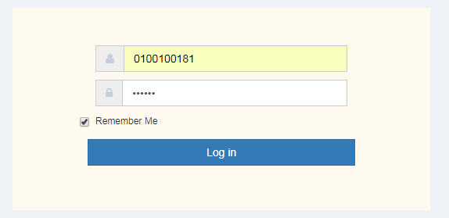

* 1. ***Đăng xuất***

Để đăng xuất khỏi hệ thống , kích vào “ Thoát ” ở góc trên cùng bên phải màn hình:



## **Chức năng tìm kiếm hồ sơ**

Chức năng này dùng để tìm kiếm hồ sơ trên hệ thống khi biết 1 vài thông tin của hồ sơ ví dụ như biết mã hồ sơ hay trạng thái hồ sơ. Người dùng muốn xem chi tiết hồ sơ đó thì chỉ cần nhập mã hồ sơ vào mục tìm kiếm là sẽ hiển thị hồ sơ cần tìm.

Để thực hiện tìm kiếm hồ sơ thực hiện các bước:

**Bước 1:** Vào màn hình trang chủ

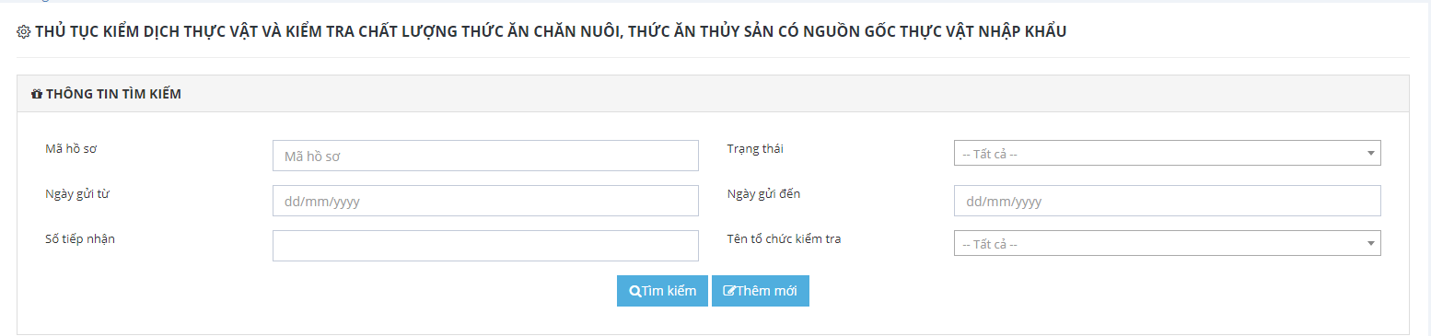

**Bước 2:** Nhập các thông tin tìm kiếm với các tiêu chí tìm kiếm: Mã hồ sơ, Trạng thái hồ sơ, Ngày nộp từ, Ngày nộp đến, Số tiếp nhận, Tên tổ chức kiểm tra.

Danh sách hồ sơ sẽ hiển thị ra hồ sơ đúng với tiêu chí tìm kiếm đã nhập.

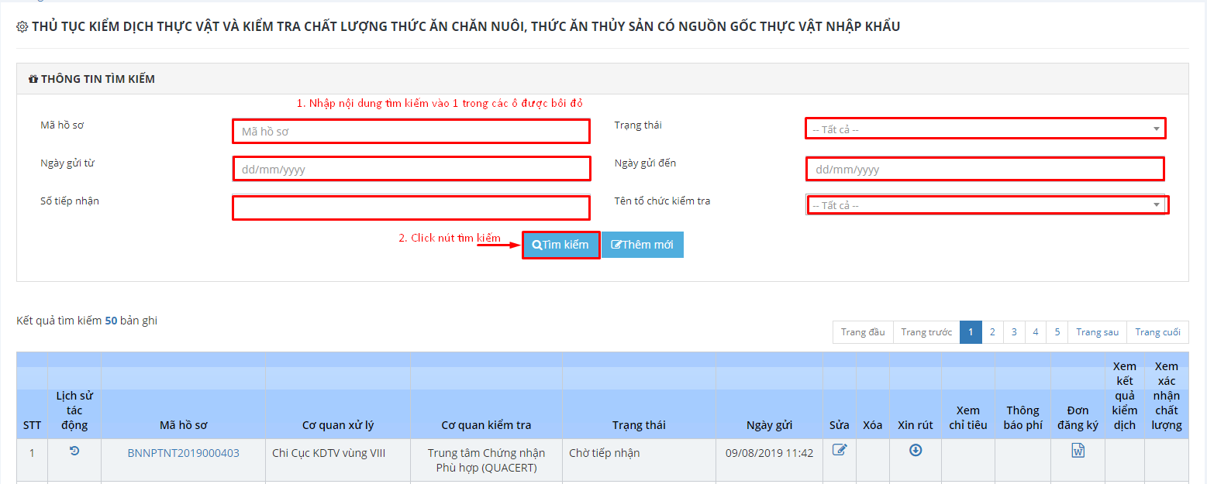

## **Chức năng thêm mới hồ sơ**

Dùng để thêm mới 1 hồ sơ chưa có trên hệ thống.Các bước thực hiện:

**Bước 1:** Vào màn hình trang chủ -> kích chọn button  -> hiển thị ra form thêm mới hồ sơ gồm 2 tab:

Tab 1: Thông tin đơn:

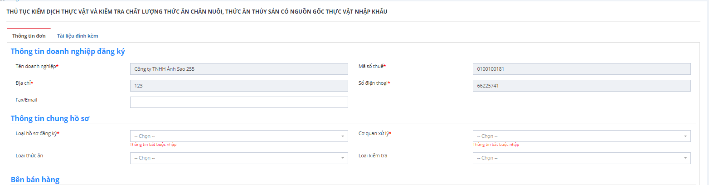

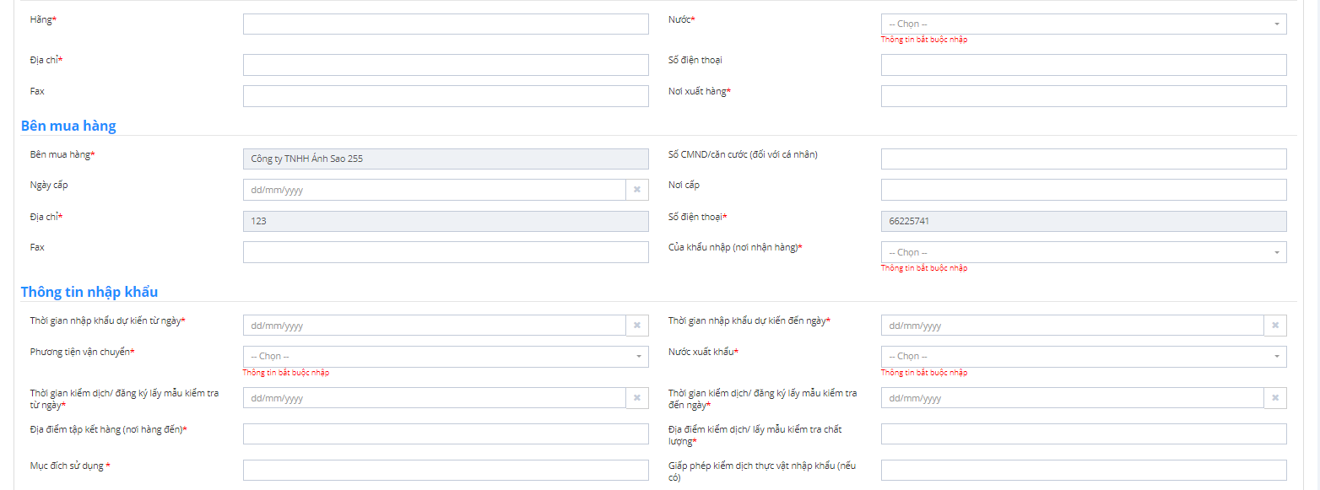

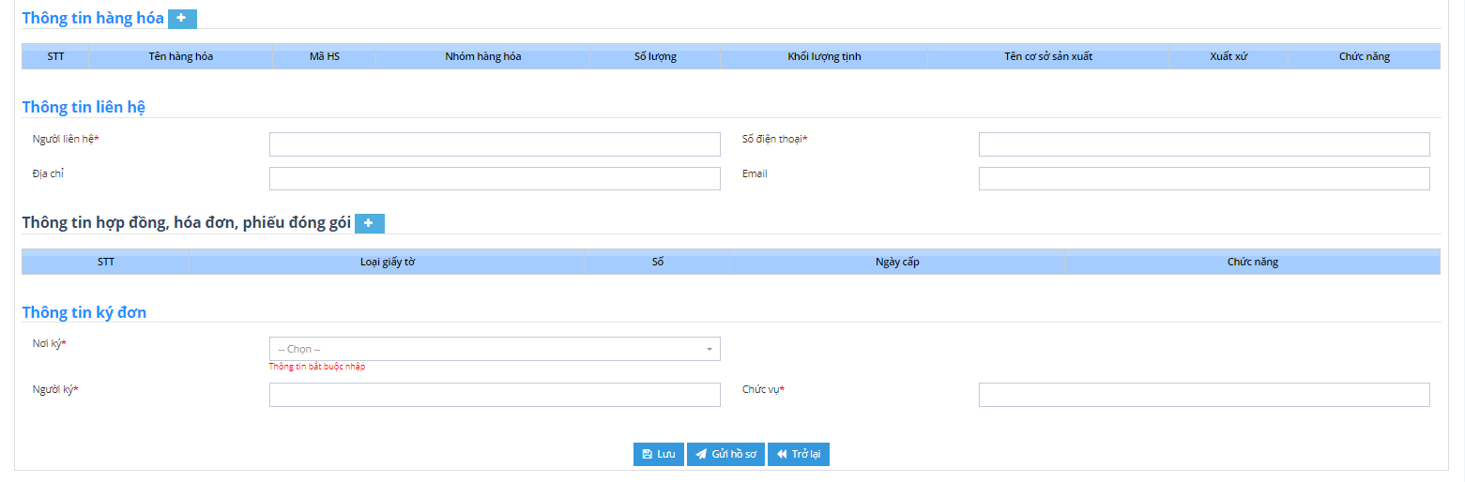

Tab 2: Tài liệu đính kèm

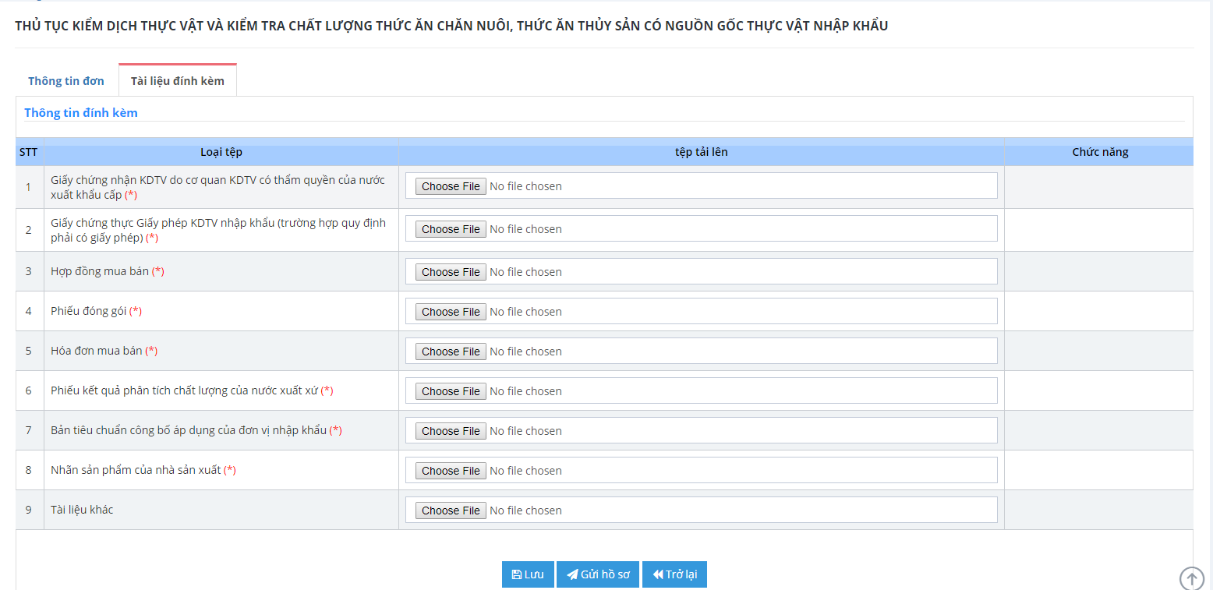

**Bước 2:** Nhập đầy đủ thông tin 2 tab:

* 1. *Tab 1: Thông tin đơn bao gồm*

*THÔNG TIN DOANH NGHIỆP ĐĂNG KÝ*

Hiển thị các thông tin về doanh nghiệp

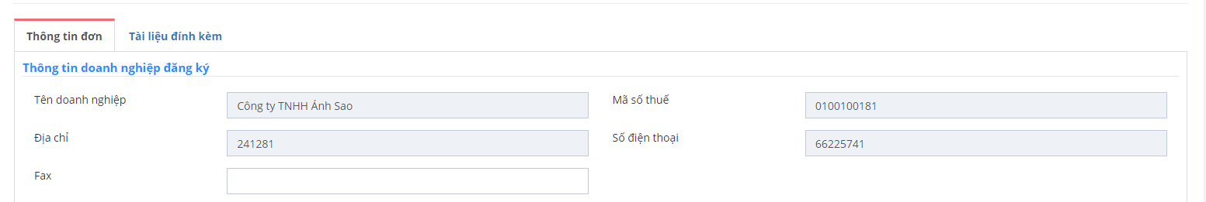

*THÔNG TIN CHUNG HỒ SƠ*

Bạn cần nhập đủ các thông tin đánh dấu *.

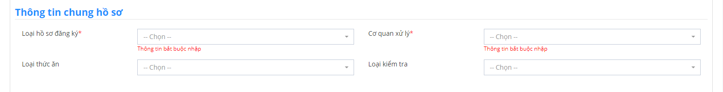

*Lưu ý:* Các trường có dầu * đỏ là các trường bắt buộc phải nhập dữ liệu, nếu không nhập đầy đủ sẽ không thể hoàn thành phần thêm mới hồ sơ.

*BÊN BÁN HÀNG*

Bạn cần nhập đủ các thông tin đánh dấu * (Hãng, Nước, Địa chỉ, Nơi sản xuất).

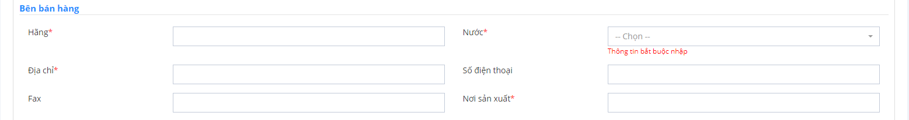

*Lưu ý:* Các trường có dầu * đỏ là các trường bắt buộc phải nhập dữ liệu, nếu không nhập đầy đủ sẽ không thể hoàn thành phần thêm mới hồ sơ.

*BÊN MUA HÀNG*

Bạn cần nhập đủ các thông tin đánh dấu * (Bên mua hàng, Địa chỉ, Số điện thoại, Nơi nhận hàng ).

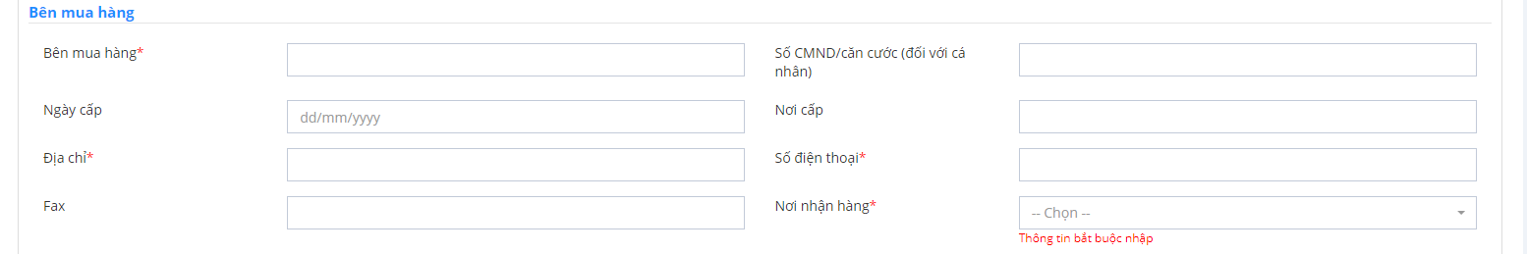

*Lưu ý:* Các trường có dầu * đỏ là các trường bắt buộc phải nhập dữ liệu, nếu không nhập đầy đủ sẽ không thể hoàn thành phần thêm mới hồ sơ.

*THÔNG TIN NHẬP KHẨU*

Bạn cần nhập đủ các thông tin đánh dấu * (Thời gian nhập khẩu từ ngày, Thời gian nhập khẩu đến ngày, Phương tiện vân chuyển, Nước xuất khẩu, Thời gian kiểm dịch/ đăng ký lấy mẫu kiểm tra từ ngày, Thời gian kiểm dịch/ đăng ký lấy mẫu kiểm tra đến ngày, Địa điểm tập kết hàng (nơi hàng đến), Địa điểm kiểm dịch/ lấy mẫu kiểm tra chất lượng, Mục đích sử dụng).

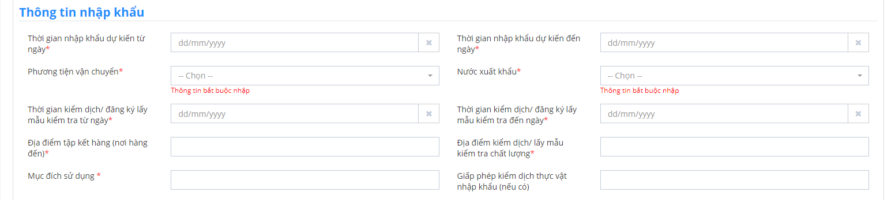

*Lưu ý:* Các trường có dầu * đỏ là các trường bắt buộc phải nhập dữ liệu, nếu không nhập đầy đủ sẽ không thể hoàn thành phần thêm mới hồ sơ.

*THÔNG TIN HÀNG HÓA*

Để thêm thông tin hàng hóa bạn Click vào icon 

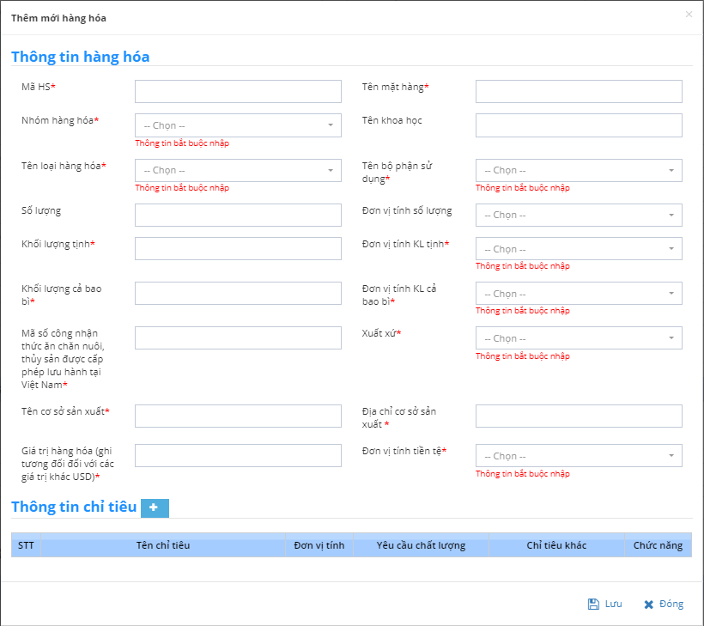

Thêm mới hàng hóa cần đủ 2 phần thông tin bao gồm: Thông tin hàng hóa, Thông tin chỉ tiêu.

* Phần thông tin hàng hóa bạn cần nhập đủ các thông tin đánh dấu * (Mã HS, Tên mặt hàng, Nhóm hàng hóa, Tên loại hàng hóa, Tên bộ phận sử dụng, Khối lượng tịnh, Đơn vị tính KL tịnh, Khối lượng cả bao bì, Đơn vị tính KL cả bao bì, Mã số công nhận thức ăn chăn nuôi thủy sản được cấp phép lưu hành tại Việt Nam, Xuất xứ, Tên cơ sở sản xuất, Địa chỉ sản xuất, Giá trị hàng hóa (ghi tương đối với các gí trị khác USD, Đơn vị tiền tệ).

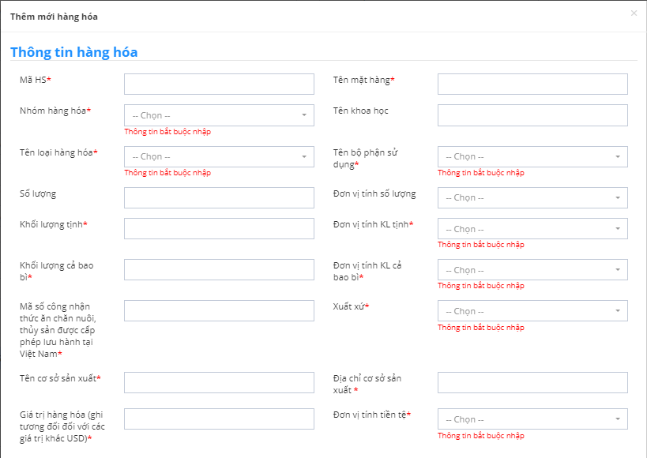

* Phần Thông tin chỉ tiêu bạn cần nhập đủ các thông tin ( Tên chỉ tiêu,Đơpn vị tính, yêu cầu chất lượng, Chỉ tiêu khác).

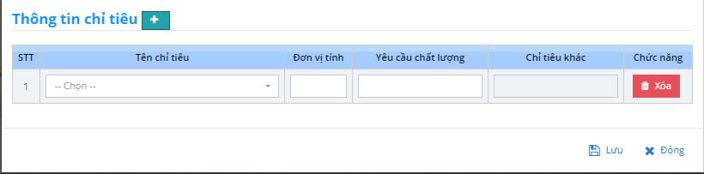

*Lưu ý:* Các trường có dầu * đỏ là các trường bắt buộc phải nhập dữ liệu, nếu không nhập đầy đủ sẽ không thể hoàn thành phần thêm mới hồ sơ.

Sau khi nhập đúng và đầy đủ các thông tin có dấu * Click vào nút  để lưu lại các thông tin vừa nhập hoặc có thể hủy bỏ bằng cách click vào nút .

Các thông tin về thiết bị thêm mới thành công sẽ được hiển thị vào bảng Danh sách thiết bị ở phía dưới như hình:



Nếu thấy sai sót về thông tin được thêm có thể click vào nút Sửa  để chỉnh sửa lại hoặc nút Xóa  để hủy thông tin thiết bị.

*THÔNG TIN LIÊN HỆ*

Bạn cần nhập đủ các thông tin đánh dấu * (Người liên hệ, Số điện thoại)

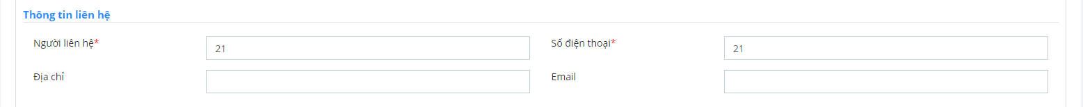

*Lưu ý:* Các trường có dầu * đỏ là các trường bắt buộc phải nhập dữ liệu, nếu không nhập đầy đủ sẽ không thể hoàn thành phần thêm mới hồ sơ.

*THÔNG TIN HỢP ĐỒNG, HÓA ĐƠN, PHIẾU ĐÓNG GÓI*

Bạn Click vào icon  để thêm các thông tin. Bạn cần nhập đủ các thông tin ( Loại giấy tờ, Số, Ngày cấp)



*Lưu ý:* Các trường có dầu * đỏ là các trường bắt buộc phải nhập dữ liệu, nếu không nhập đầy đủ sẽ không thể hoàn thành phần thêm mới hồ sơ.

*THÔNG TIN HỢP ĐỒNG, HÓA ĐƠN, PHIẾU ĐÓNG GÓI*

Các thông tin bắt buộc nhập (Người ký, Chức vụ, Nơi ký)



*Lưu ý:* Các trường có dầu * đỏ là các trường bắt buộc phải nhập dữ liệu, nếu không nhập đầy đủ sẽ không thể hoàn thành phần thêm mới hồ sơ.

*3.2 Tab2: Tài liệu đính kèm*

Phần Thông tin tệp đính kèm sẽ hiển thị 2 Tên tệp đính kèm bao gồm:

1: Giấy chứng nhận KDTV do cơ quan KDTV có thẩm quyền của nước xuất khẩu cấp

2: Giấy chứng thực Giấy phép KDTV nhập khẩu (trường hợp quy định phải có giấy phép)

3: Hợp đồng mua bán

4: Phiếu đóng gói

5: Hóa đơn mua bán

6: Phiếu kết quả phân tích chất lượng của nước xuất xứ

7: Bản tiêu chuẩn công bố áp dụng của đơn vị nhập khẩu

8: Nhãn sản phẩm của nhà sản xuất

9: Tài liệu khác

**Bước 1:** Click button  để hiển thị ra hộp chọn file tải lên (chỉ được tải file có đuôi .jpg, .pdf, .tif)

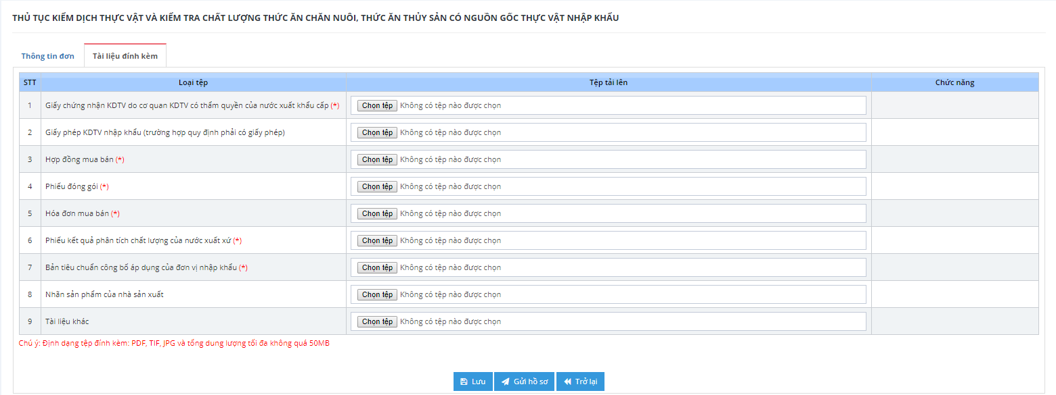

Khi tải tệp lên, bạn có thể xem lại tệp vừa tải bằng cách click vào biểu tượng Tải trong cột Chức năng hoặc xóa tệp bằng cách click vào nút Xóa.

Sau khi đã hoàn thành nhập đầy đủ thông tin, bạn có thể click vào “Lưu” nếu chưa muốn gửi đi thông tin hồ sơ mình vừa nhập. Khi click vào “Gửi hồ sơ” hồ sơ của bạn sẽ được gửi lên Bộ Nông Nghiệp & Phát Triển Nông Thôn chờ xử lý. Đến bước này, bạn đã kết thúc quá trình Thêm mới đơn đăng ký Thủ tục Kiểm dịch thực vật và kiểm tra chất lượng thức ăn chăn nuôi, thức ăn thủy sản có nguôn gốc thực vật nhập khẩu.

## **Chức năng xem hồ sơ**

Để xem chi tiết hồ sơ trên hệ thống, ở danh sách hồ sơ ta kích chọn mã hồ sơ mà mình muốn xem chi tiết.

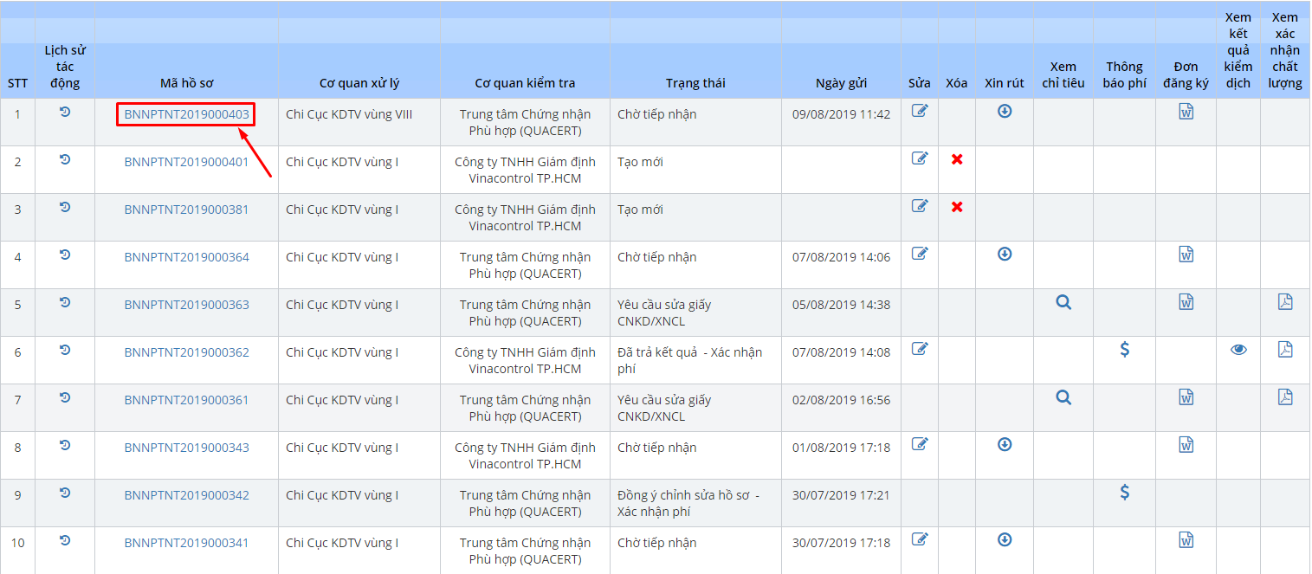

## **Chức năng sửa hồ sơ**

Hồ sơ chỉ được chỉnh sửa khi hồ sơ đang ở trạng thái Mới tạo, Chờ tiếp nhận và Yêu cầu sửa đổi bổ sung.

Các bước thực hiện

**Bước 1**: Vào màn hình trang chủ

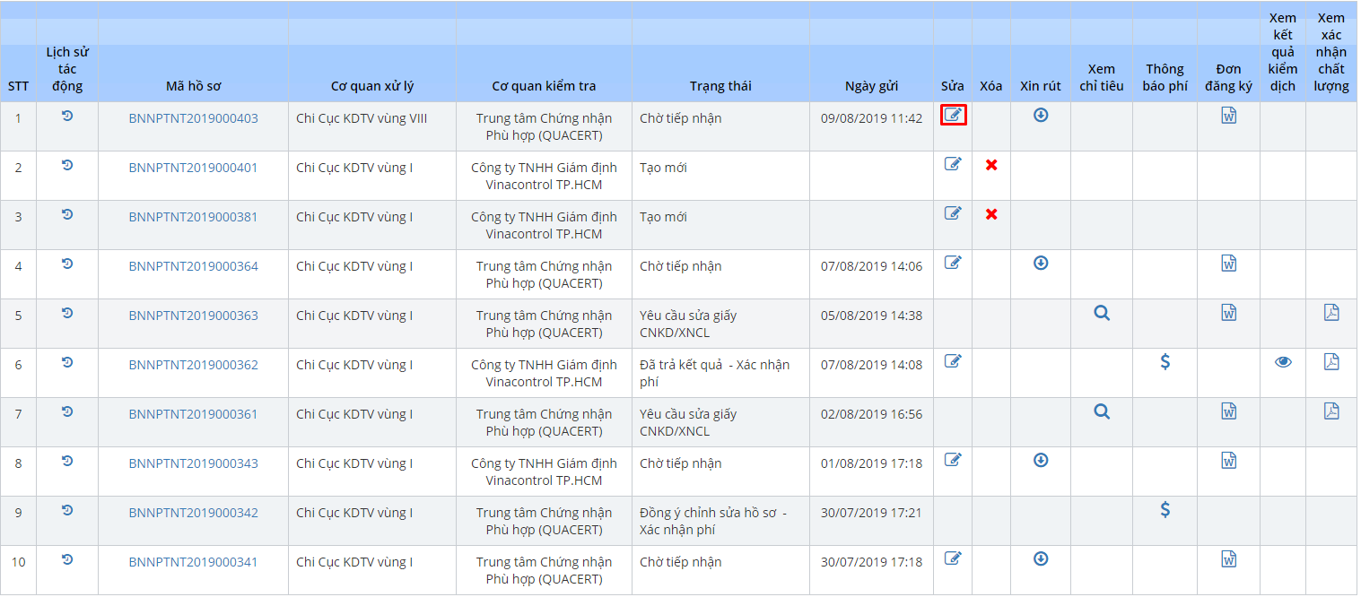

**Bước 2:** Click icon  ở cột sửa trong lưới danh sách hồ sơ ứng với hồ sơ cần sửa -> hiển thị ra form thêm mới hồ sơ, với những thông tin đã nhập, người dùng cần sửa chỗ nào thì kích vào đó để sửa.

**Bước 3:** Click button Gửi hồ sơ để kết thúc quá trình.

## **Chức năng xóa hồ sơ**

Để thực hiện được chức năng xóa thì hồ sơ phải ở trạng thái tạo mới.

Các bước thực hiện:

**Bước 1:** Vào màn hình trang chủ

**Bước 2:** kích vào icon  ở cột xóa trong lưới danh sách hồ sơ ứng với hồ sơ cần xóa -> hiển thị ra thông báo

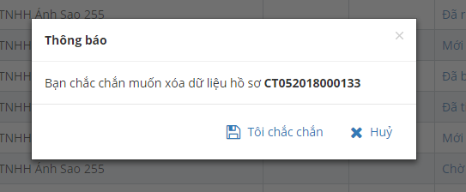

**Bước 3:** kích chọn  -> hiển thị thông báo cập nhật thành công.

* Hồ sơ đã được xóa khỏi lưới danh sách hồ sơ.

## **Chức năng xin rút hồ sơ**

Khi hồ sơ ở trạng thái Chờ tiếp nhận, Yêu cầu bổ sung TP hồ sơ, Yêu cầu bổ sung hồ sơ thì doanh nghiệp có thể chủ động rút mờ không cần sự đồng ý/từ chối từ phía Bộ thông tin và truyền thông.

Khi Hệ thống BTTTT đã thực hiện tiếp nhận hồ sơ (Hồ sơ ở trạng thái Xác nhận đơn đăng ký) thì doanh nghiệp muốn rút hồ sơ phải gửi yêu cầu xin rút hồ sơ.

**Bước 1:** Vào màn hình trang chủ

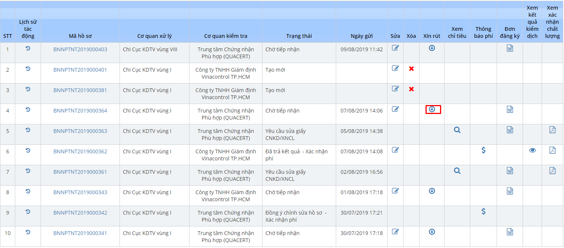

**Bước 2:** Kích vào icon  ở cột rút hồ sơ trong lưới danh sách hồ sơ ứng với hồ sơ cần rút -> hiển thị ra form nhập lý do rút hồ sơ

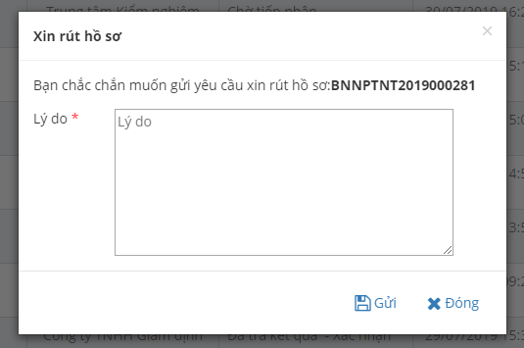

**Bước 3:** kích nút gửi -> hiển thị thông báo rút hồ sơ thành công.

* Hồ sơ vừa xin rút sẽ ở trạng thái: Yêu cầu xin rút hồ sơ.

## **Chức năng xem lịch sử tác động**

**Bước 1:** Vào màn hình trang chủ

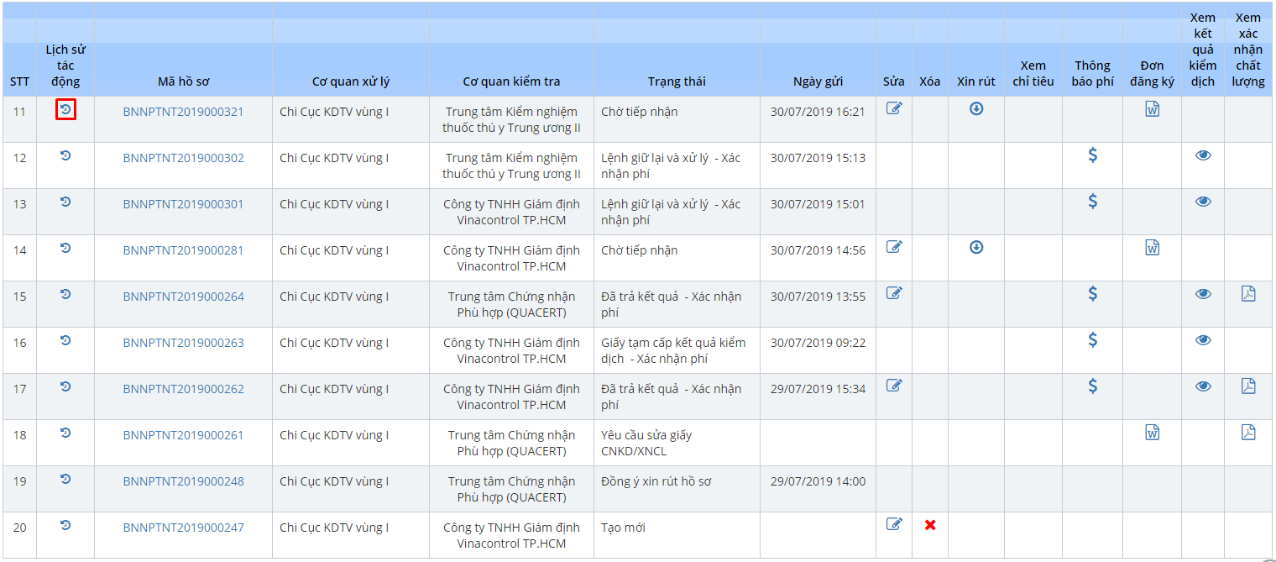

**Bước 2:** Kích chọn icon  để xem lịch sử xử lý -> hiển thị ra form thông tin lịch sử xử lý.

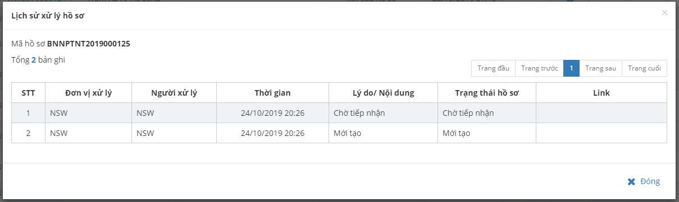

**Bước 3:** Kích nút đóng khi xem xong lịch sử xử lý.

* Hoàn tất quá trình xem lịch sử xử lý.

## **Chức năng Thanh toán phí**

Khi hồ sơ ở trạng thái Thông báo áp phí hoặc Yêu cầu thanh toán bổ sung mới có thể xem và gửi thanh toán phí.

**Bước 1:** Vào màn hình trang chủ Kích vào icon  Trong cột thông báo phí để xem thông tin về phí.

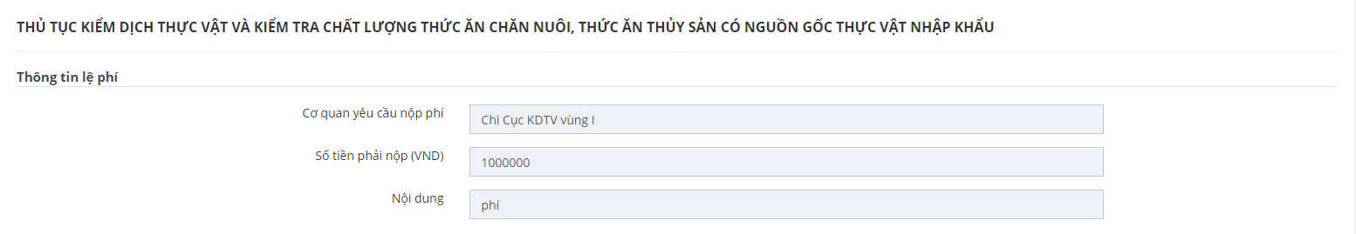

**Bước 2:** Nộp phí

Để thực hiện nộp phí bạn cần nhập đủ các thông tin đánh dấu * (Loại thanh toán, Số hóa đơn/ Số giấy ủy nhiệm chi, Tổng số tiền đã thanh toán, Người nộp, Ngày nộp).

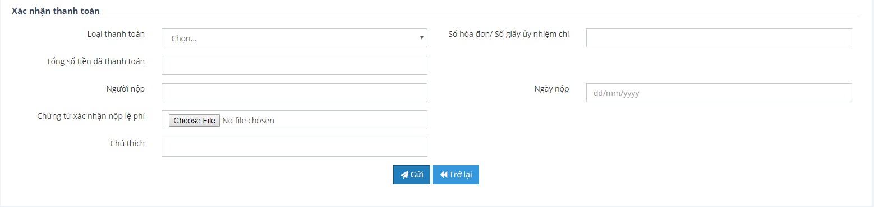

Sau khi đã hoàn thành nhập đầy đủ thông tin, bạn có thể click vào “Gửi” Xác nhận thanh toán của bạn sẽ được gửi lên Bộ Nông Nghiệp & Phát Triển Nông Thôn chờ xử lý. Đến bước này, bạn đã kết thúc quá trình Thanh toán phí.

Hồ sơ được chuyển sang trạng thái Đã thanh toán phí, Đã thanh toán phí online.

## **Chức năng xin sửa**

Khi hồ sơ ở trạng thái Xác nhận đơn đăng ký, Đã trả kết quả doanh nghiệp muốn sửa hồ sơ phải gửi yêu cầu đến Bộ Nông Nghiệp Phát Triển & Nông Thôn.

**Bước 1:** Vào màn hình trang chủ kích vào icon  trong cột chức năng Sửa

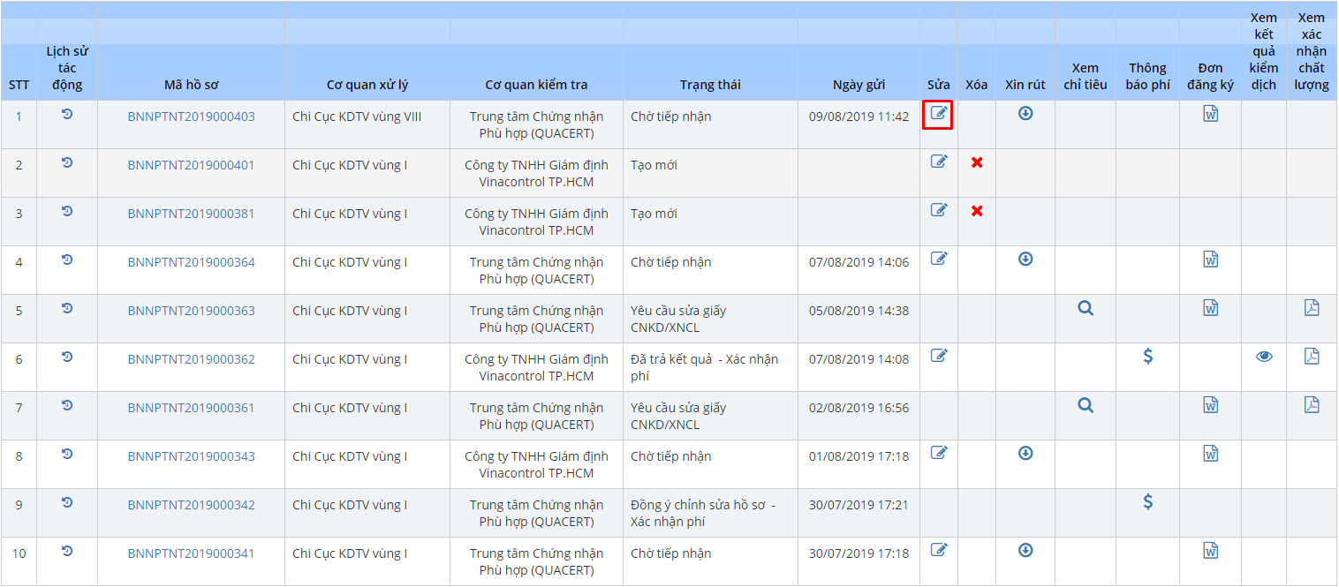

**Bước 2:** Màn hình xin sửa hiển thị ra Bạn cần nhập vào lý do, các thông tin còn lại giống với phần thêm mới hồ sơ.

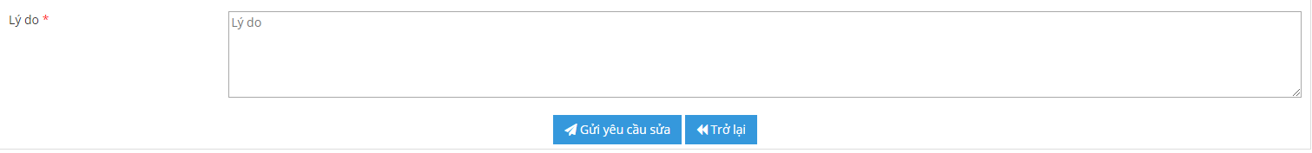

**Bước 3:** kích nút gửi Yêu cầu sửa -> hiển thị thông báo thành công.

Hồ sơ vừa gửi sẽ ở trạng thái: Yêu cầu xin sửa hồ sơ.

## **Chức năng Xem chỉ tiêu**

**Bước 1:** Vào màn hình trang chủ

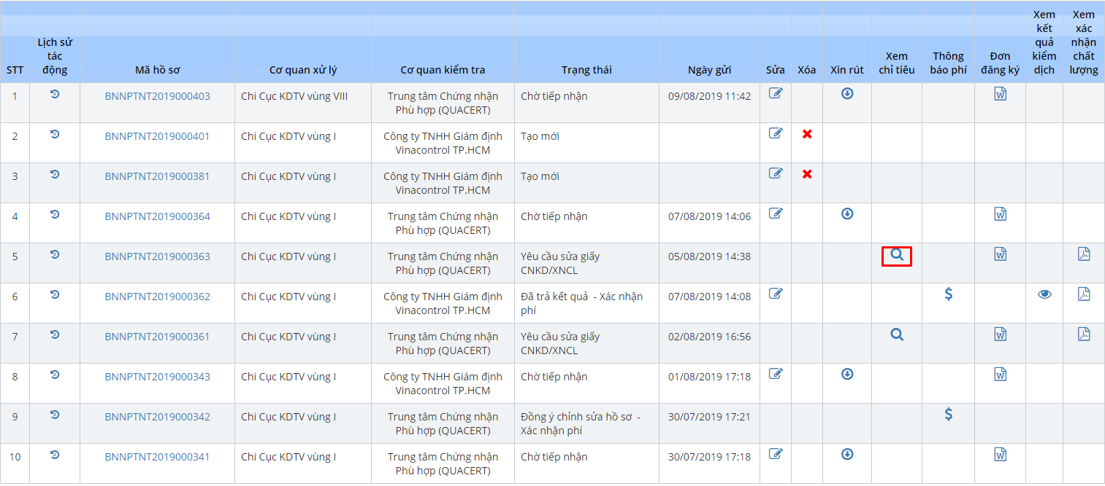

**Bước 2:** Kích chọn icon  để xem chỉ tiêu -> hiển thị ra form Danh sách chỉ tiêu.

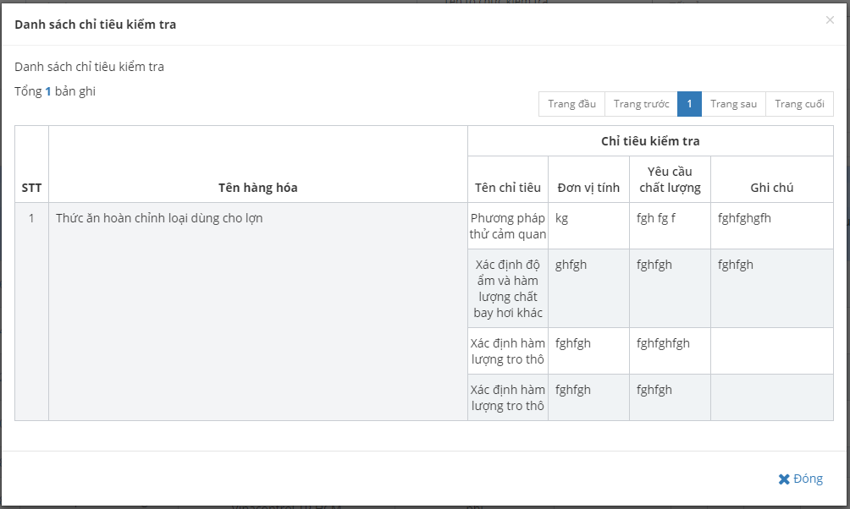

**Bước 3:** Kích nút đóng khi xem xong chỉ tiêu.

* Hoàn tất quá trình xem chỉ tiêu.

## **Chức năng xem Đơn đăng ký**

Khi hồ sơ ở trạng thái Xác nhận đơn đăng ký mới có thể xem Đơn đăng ký.

**Bước 1:** Vào màn hình trang chủ

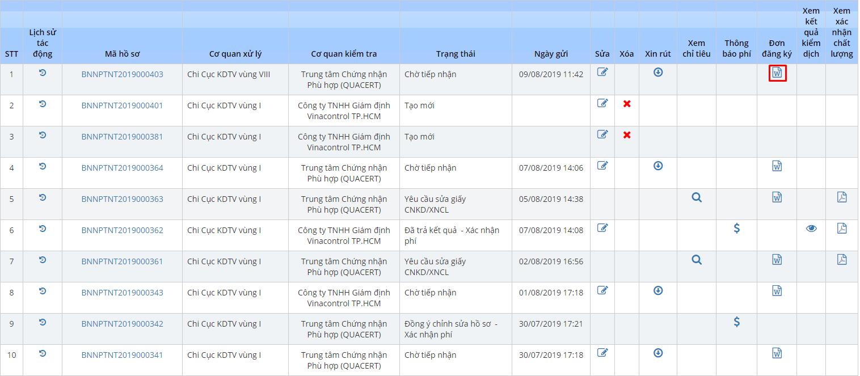

**Bước 2:** Kích chọn icon  để xem đơn đăng ký -> hiển thị ra form đơn đăng ký gồm 2 tab: Thông tin đơn đăng ký và Xác nhận của cơ quan.

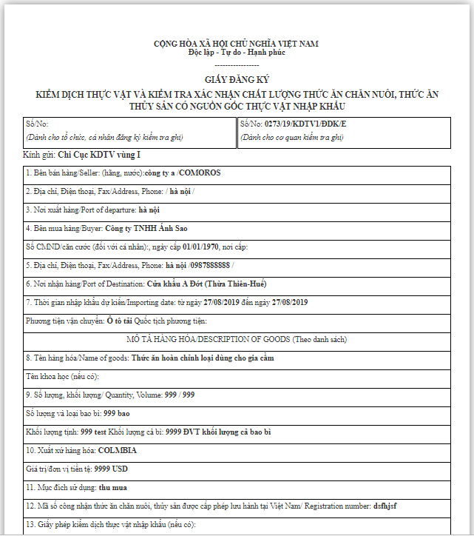

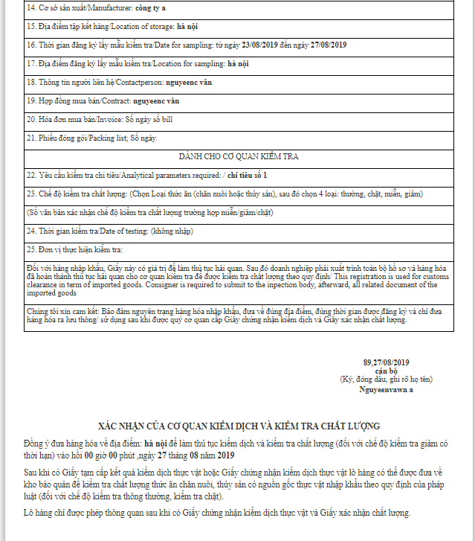

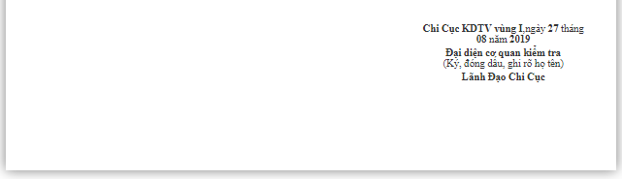

**Bước 3:** Kích nút Trở lại để quay lại màn hình trang chủ.

* Hoàn tất quá trình xem đơn đăng ký

## **Chức năng xem Lệnh giữ lại và xử lý**

Khi hồ sơ ở trạng thái Lệnh giữ lại và xử lý thì mới có thể xem .

**Bước 1:** Vào màn hình trang chủ tìm đến hồ sơ ở trạng thái Lệnh giữ lại và xử lý

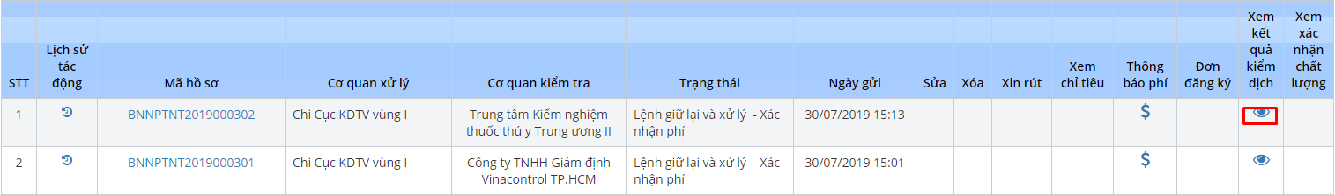

**Bước 2:** Kích chọn icon  trong cột chức năng Xem kết quả kiểm dịch-> hiển thị ra form Thông tin giấy lệnh giữ lại và xử lý

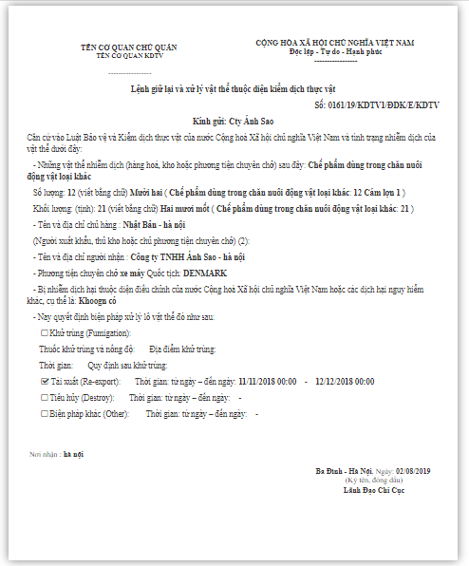

**Bước 3:** Kích nút Trở lại khi xem xong.

* Hoàn tất quá trình xem Lệnh giữ lại và xử lý.

## **Chức năng xem Giấy tạm cấp kết quả kiểm dịch**

Khi hồ sơ ở trạng thái Giấy tạm cấp kết quả kiểm dịch thì mới có thể xem .

**Bước 1:** Vào màn hình trang chủ tìm đến hồ sơ ở trạng thái Giấy tạm cấp kết quả kiểm dịch



**Bước 2:** Kích chọn icon  trong cột chức năng Xem kết quả kiểm dịch-> hiển thị ra form Thông tin giấy tạm cấp kết quả kiểm dịch.

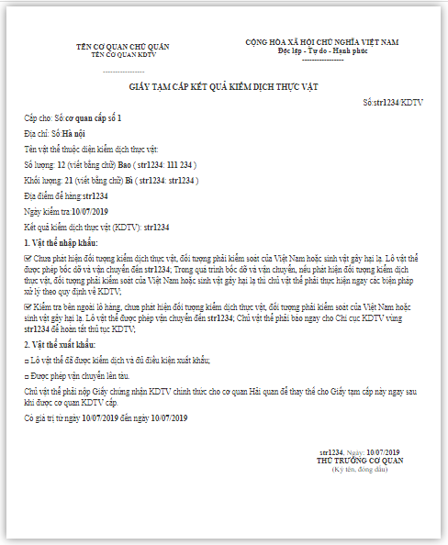

**Bước 3:** Kích nút Trở lại khi xem xong.

* Hoàn tất quá trình xem.

## **Chức năng xem Giấy chứng nhận kết quả kiểm dịch**

Khi hồ sơ ở trạng thái Đã trả kết quả thì mới có thể xem .

**Bước 1:** Vào màn hình trang chủ tìm đến hồ sơ ở trạng thái Đã trả kết quả.



**Bước 2:** Kích chọn icon  trong cột chức năng Xem kết quả kiểm dịch-> hiển thị ra form Thông tin giấy chứng nhận kết quả kiểm dịch.

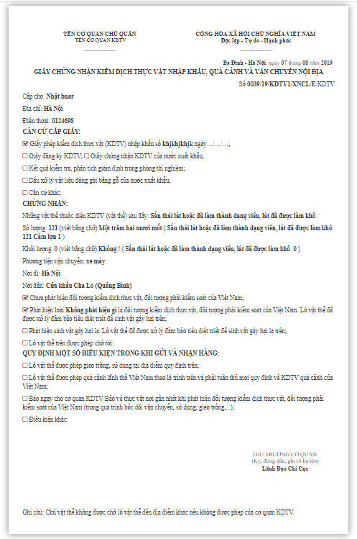

**Bước 3:** Kích nút Trở lại khi xem xong.

* Hoàn tất quá trình xem.

## **Chức năng xem Giấy xác nhận chất lượng**

Khi hồ sơ ở trạng thái Đã trả kết quả thì mới có thể xem .

**Bước 1:** Vào màn hình trang chủ tìm đến hồ sơ ở trạng thái Đã trả kết quả.



**Bước 2:** Kích chọn icon  trong cột chức năng Xem xác nhận chất lượng-> hiển thị ra form Thông tin Giấy xác nhận chất lượng.

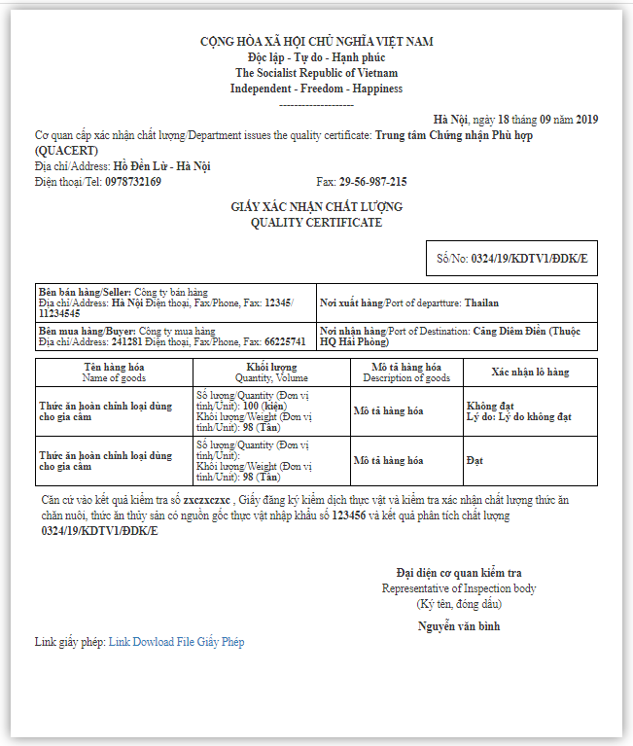

**Bước 3:** Kích nút Trở lại khi xem xong.

* Hoàn tất quá trình xem.